Noćna obrada - service
Sada je moguće da se noćna obrada radi uz pomoć windows service-a. Procedura je sledeća :

Instalacija
Preuzeti NOSetup.msi sa downloada olasa, prilikom instalacije će se automatski dodeliti LocalSystem user procesu.
Napomena: Obavezna je instalacija na podrazumevanoj lokaciji koja je ponudjena tokom procesa instalacije.

Podešavanja
Nakon toga potrebno je startovati NOTray program App programs → Wings → NOTray.exe .
Napomena : program automatski se minimizuje u sys tray, ikonica je zeleni krug (sivi ako nije pokrenut servis).
Napomena : Podešavanja nemojte NIKAKO da otvarate dvokllikom na ikonicu u traju, nego desni klik na ikonicu pa Podešavanja [ADMIN]
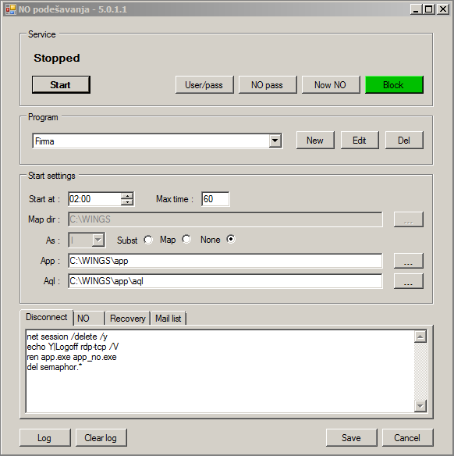NOTray
Ovo je GUI za settings fajl na osnovu koga se radi NO.
Napomena: U slučaju da izabrane putanje u polju MAP DIR, APP i AQL neće da se snime, treba ih upisati ručno.
NAPOMENA: Na Windows Server 2003 Settings.ini se nalazi na putanji C:\Documents and Settings\All Users\Application Data\wings\no
NAPOMENA: Na Windows Server 2008 Settings.ini se nalazi na putanji C:\ProgramData\wings\no\ , odnosno C:\Users\All Users\wings\no\ (u oba slučaja je u pitanju ista lokacija!)
; Nocna obrada
; settings fajl
[Global] // Globalna podesavanja
Username="LocalSystem" // Win user
Password="" // user pass
Block=False // blokiranje pokretanja NO
HideOnClose=False // Automatsko gašenje programa na ikonicu X, ovo se primenjuje ako je onemogućen logout iz wina
OneLogPerSession=True // True - Samo prvi put traži password za pristup formi
[Firma] // Podešavanje vezano za jedan APP program, ujedno i naziv firme koji se šalje na mail
StartNO=20:00 // Vreme starta NO. Format 00:00-23:59
RootDir=C:\WINGS // Wings root
MapDrive=I // Map drive slovo, (ukoliko je "-" preskače se subst)
AppDir=C:\WINGS\app // APP dir
AqlDir=C:\WINGS\app\aql
MapStatus=None
Diskonektovanje="net session /delete /y & echo Y|Logoff rdp-tcp /V & ren app.exe app_no.exe & del semaphor.*"
NocnaObrada="app_no /no"
RecoveryEnd="del semaphor.* & app_no /index & ren app_no.exe app.exe"
Mail="office@wings.rs"
MaxTime=60

NO Tray icon
Postoje tri različite ikonice u zavisnosti od trenutnog stanja NO
- Siva ikonica : predsavlja zaustavljen NO servis
- Zelena ikonica : predstavlja aktivan servis, ali u toku nije NO
- Crvena ikonica : signalizira rad NO
Napomena : flag koji se postavlja na vrednost 1 tokom aktivnosti NO je nalazi u reg bazi : HKEY_LOCAL_MACHINE\SOFTWARE\Wings\NO Active (1 - aktivna NO, 0 - nije aktivna NO)

NO i Logovanje
Servis noćne obrade svaki minut proverava da li je došlo vreme za NO. Kada se krene sa NO ikonica u sys tray će promeniti izgled u
Icon
Svaka aktivnost servisa biće logovana u fajl NO_log.txt unutar APP direktorijuma :
Primer :
26.10.11 14:38:07 START
26.10.11 14:38:07 netstat.exe
26.10.11 14:38:08 OUTPUT :
[Active Connections ...]
26.10.11 14:38:08 net.exe
26.10.11 14:38:08 ERROR : The syntax of this command is:
[...]
26.10.11 14:38:08 app.exe /INDEX
26.10.11 14:38:39 END
Log fajl se kreira nakon pokretanja prve NO .

Promena user password-a od strane korisnika
Ukoliko Win korisnik promeni password za logovanje, potrebno je izvršiti istu promenu i za NO service. Prostupak je sledeći :
Control panel → Administrative tools → Services → NOService [dupli klik]
Nakon toga će se otvoriti prozor sa podešavanjima za servis. Unutar drugog taba se definišu parametri za logovanje servisa prilikom startovanja. Tu je potrebno uneti novi password kako bi servis mogao nesmetano da se pokrene.
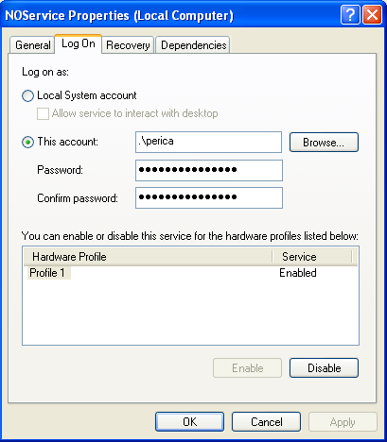NO Service

